JAMAICA TODO INCLUIDO 2026
País insular caribeño, tiene una frondosa topografía de montañas, bosques pluviales y playas con arrecifes. La Bahía Montego se caracteriza por su arquitectura colonial británica y Negril conocida por sus sitios de buceo y esnórquel. Jamaica es famosa por ser la cuna del reggae y su capital Kingston alberga el Museo Bob Marley dedicado al famoso cantante.
NUESTRO PLAN INCLUYE (POR PERSONA) | NUESTRO PLAN NO INCLUYE (POR PERSONA)
• Tiquetes aéreos Bogotá – Montego Bay – Bogotá Vía Wingo.  • Impuestos del tiquete.  • Articulo personal (debe caber debajo del asiento delantero).  • Equipaje de Cabina de 12 kg.  • Traslados aeropuerto – hotel playa – aeropuerto en compartido.  • 5 noches de alojamiento en el hotel elegido en Jamaica.  • Alimentación todo incluido (desayunos, almuerzos y cenas).  • Snacks entre comidas.  • Bebidas y licores ilimitados (+18).  • Shows de entretenimiento diurno y nocturno.  • Deportes acuáticos NO motorizados.  • Tarjeta de asistencia médica para menores de 85 años.  • Propinas e impuestos hoteleros. | • Servicios de lavandería e internet.  • Llamadas nacionales e internacionales  • Gastos no estipulados EN EL PROGRAMA.

GRAND PALLADIUM JAMAICA RESORT & SPA (5*)
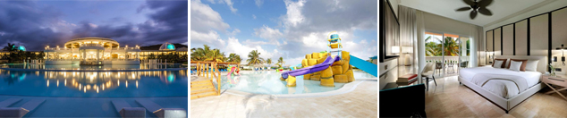

PRECIO POR PERSONA EN DÓLARES AMERICANOS.
Tarifas sujetas a disponibilidad y cambios sin previo aviso

VIGENCIA  DE COMPRA | DESDE | HASTA | NOCHES | SENCILLA | DOBLE | TRIPLE | NIÑO  (2-11)
31-Oct-26 | 04-abr-27 | 08-abr-27 | 4 | $ 1.519 | $ 1.199 | $ 1.155 | $ 879
31-Oct-26 | 09-may-27 | 13-may-27 | 4 | $ 1.499 | $ 1.185 | $ 1.139 | $ 869
31-Oct-26 | 30-may-27 | 03-jun-27 | 4 | $ 1.635 | $ 1.279 | $ 1.225 | $ 915
31-Oct-26 | 20-jun-27 | 24-jun-27 | 4 | $ 1.549 | $ 1.219 | $ 1.175 | $ 885
31-Oct-26 | 27-jun-27 | 01-jul-27 | 4 | $ 1.439 | $ 1.145 | $ 1.105 | $ 849

IBEROSTAR WAVES ROSE HALL BEACH (5*)
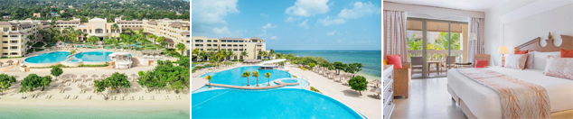

PRECIO POR PERSONA EN DÓLARES AMERICANOS.
Tarifas sujetas a disponibilidad y cambios sin previo aviso

VIGENCIA  DE COMPRA | DESDE | HASTA | NOCHES | SENCILLA | DOBLE | TRIPLE
31-Oct-26 | 04-abr-27 | 08-abr-27 | 4 | $ 2.045 | $ 1.405 | $ 1.329
31-Oct-26 | 09-may-27 | 13-may-27 | 4 | $ 2.045 | $ 1.405 | $ 1.329
31-Oct-26 | 30-may-27 | 03-jun-27 | 4 | $ 2.045 | $ 1.405 | $ 1.329
31-Oct-26 | 20-jun-27 | 24-jun-27 | 4 | $ 2.045 | $ 1.405 | $ 1.329
31-Oct-26 | 27-jun-27 | 01-jul-27 | 4 | $ 2.255 | $ 1.525 | $ 1.459

HOTEL RIU PALACE AQUARELLE (5*)
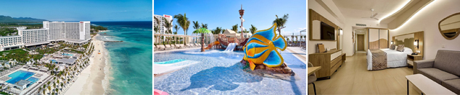

PRECIO POR PERSONA EN DÓLARES AMERICANOS.
Tarifas sujetas a disponibilidad y cambios sin previo aviso

VIGENCIA  DE COMPRA | DESDE | HASTA | NOCHES | SENCILLA | DOBLE | TRIPLE | NIÑO  (2-11)
31-Oct-26 | 04-abr-27 | 08-abr-27 | 4 | $ 2.105 | $ 1.619 | $ 1.569 | $ 1.089
31-Oct-26 | 09-may-27 | 13-may-27 | 4 | $ 2.145 | $ 1.649 | $ 1.589 | $ 1.099
31-Oct-26 | 30-may-27 | 03-jun-27 | 4 | $ 2.145 | $ 1.649 | $ 1.589 | $ 1.099
31-Oct-26 | 20-jun-27 | 24-jun-27 | 4 | $ 2.259 | $ 1.729 | $ 1.669 | $ 1.145
31-Oct-26 | 27-jun-27 | 01-jul-27 | 4 | $ 2.379 | $ 1.815 | $ 1.745 | $ 1.179

TERMINOS Y CONDICIONES
• Reserva hasta agotar existencia
• Se consideran niños de 2 a 11 años
• Aplica suplementos para otras fechas
• Los precios mencionados son condicionales hasta el momento que se confirme la reserva
• Estas tarifas pueden variar si se cambian hoteles, fechas de viaje, servicios, número de Integrantes y temporadas especiales, en estos casos pueden aplicar suplementos.
• Para viajar se requiere pasaporte con vigencia mínima de 6 meses, cédula de ciudadanía original, dependiendo de las escalas del vuelo o la nacionalidad le pueden solicitar visa.
• Presentar certificado de la vacuna contra la fiebre amarilla aplicada, por lo menos a 10 días antes del viaje.
• Diligenciar para la entrada a Jamaica el formulario Electrónico C5 con mínimo 7 días de anticipación al viaje. CLICK AQUÍ

PARA TENER EN CUENTA
• Alojamiento pago en dólares americanos.
• Tarifas e impuestos sujetos a cambios sin previo aviso.
• En caso de no SHOW se aplica penalidad del 100 % sobre el valor del paquete.
• Es importante que este en el aeropuerto como mínimo con cuatro (4) horas antes de la salida del vuelo.
• El tiquete después de emitido NO es reembolsable, NO es endosable, y aplican penalidades que la aerolínea disponga.
• Para adultos mayores de 85 años y hasta 99 años el valor de suplemento por asistencia médica es de Usd 2 dólares diarios
• Para menores de edad deben presentar pasaporte, registro civil de nacimiento y permiso autenticado en notaria por los padres.

La mayoría de habitaciones cuentan con cama doble o matrimonial 125cm ancho X 180cm largo


